文档

<https://developers.google.com/workspace/docs/api/quickstart/python?hl=zh-cn>

**一：下面是在 Mac 上配置 Python3 和 pip**

要求

Python 3.10.7 或更高版本

pip 软件包管理工具

pip 是 Python 库管理

**二：Mac 上 检查 Python 环境**

执行命令: python3 --version

输出版本：Python 3.13.2

表示 Python 版本安装成功

查看 Python3 安装路径

执行命令：which python3

如果输出：/usr/bin/python3

这个是 Mac 系统自带的 python3，这个升级比较麻烦，我们不使用这个

如果输出：/usr/local/bin/python3

这个是通过 HomeBrew 安装的 Python3，建议使用这个

如果是系统自动的，可以通过 HomeBrew 重新安装一个 python3

**三：通过 HomeBrew 安装 Python3**

前提条件，Mac 已经安装 HomeBrew

输入命令：brew --version

输出：Homebrew x.x.x

表示 HomeBrew 已安装

如果没有安装，请先安装 HomeBrew

安装 Python3

输入命令：brew install python

等待安装

...

安装完成后输入

Python3 --version

查看版本

执行：which python3

如果输出：/usr/local/bin/python3

则安装以及环境变量配置都是正确 的

如果还是输出：/usr/bin/python3

说明环境变量配置还是有问题

要确保环境变量 /usr/local/bin/python3 在 /usr/bin/python3 之前

执行命令: brew --prefix python

正确输出类似：[/usr/local/opt/python@3.x](mailto:/usr/local/opt/python@3.x)

检查该路径下的 python3 可执行文件：

命令：ls -l $(brew --prefix python)/bin/python3

正确输出类似: /usr/local/opt/python#3.13/bin/python3 -> ../Framework/Python.framework/Versions/3.13/python3

修正 PATH 环境变量优先级

Homebrew 的路径 /usr/local/bin 应优先于系统的 /usr/bin

执行：echo $PATH

如果 /usr/bin 在 /usr/local/bin 前面，则需要调整

解决办法：修改 Shell 配置文件

如果是 Bash（默认 macOS 10.15 及之前）：

echo 'export PATH="/usr/local/bin:$PATH"' >> ~/.bash_profile

source ~/.bash_profile

如果是 zsh（macOS 10.15 及之后默认）：

echo 'export PATH="/usr/local/bin:$PATH"' >> ~/.zshrc

source ~/.zshrc

再次执行:which python3

正确输出: /usr/local/bin/python3

如果还是不正确，网上自行查阅资料

**四：pip 环境**

检查 python pip 是否安装以及版本

执行命令：python3 -m pip --version

注意输入：python -m pip --version 大概率输出的是 python2 的 pip 版本

通过 python 官方安装包或者 brew 安装的 python，一般 pip 已经自动安装了

升级 pip

python -m pip install --upgrade pip

等待升级结束

**五：安装 Google 客户端库**

执行命令

pip install --upgrade google-api-python-client google-auth-httplib2 google-auth-oauthlib

上面命令是文档推荐的，但是我的 Mac OS 上安装了 python2 和 python3

并且默认 pip 是 python2 安装的，我需要使用 python3 安装的，所以修改命令如下

Python3 -m pip install --upgrade google-api-python-client google-auth-httplib2 google-auth-oauthlib

报错如下

执行下面命令

python3 -m pip install --upgrade google-api-python-client google-auth-httplib2 google-auth-oauthlib

error: externally-managed-environment

× This environment is externally managed

╰─> To install Python packages system-wide, try brew install

xyz, where xyz is the package you are trying to

install.

If you wish to install a Python library that isn't in Homebrew,

use a virtual environment:

python3 -m venv path/to/venv

source path/to/venv/bin/activate

python3 -m pip install xyz

If you wish to install a Python application that isn't in Homebrew,

it may be easiest to use 'pipx install xyz', which will manage a

virtual environment for you. You can install pipx with

brew install pipx

You may restore the old behavior of pip by passing

the '--break-system-packages' flag to pip, or by adding

'break-system-packages = true' to your pip.conf file. The latter

will permanently disable this error.

If you disable this error, we STRONGLY recommend that you additionally

pass the '--user' flag to pip, or set 'user = true' in your pip.conf

file. Failure to do this can result in a broken Homebrew installation.

Read more about this behavior here: <https://peps.python.org/pep-0668/>

note: If you believe this is a mistake, please contact your Python installation or OS distribution provider. You can override this, at the risk of breaking your Python installation or OS, by passing --break-system-packages.

hint: See PEP 668 for the detailed specification.

这个错误是因为尝试在 macOS 系统自带的 Python 3 或 Homebrew 管理的 Python 3 中直接使用 pip 安装包，

而最新的 Python 启用了 PEP 668（Externally Managed Environments），禁止直接通过 pip 全局安装包，以避免破坏系统依赖

解决方法

使用虚拟环境（推荐）

创建虚拟环境：

执行命令，创建名为 myenv 的虚拟环境

python3 -m venv myenv #

执行命令，激活虚拟环境：

source myenv/bin/activate

激活后，终端提示符前会显示 (myenv)。

在虚拟环境中安装包：

pip3 install google-api-python-client google-auth-httplib2 google-auth-oauthlib

退出虚拟环境（完成后）：

Deactivate

**六：回到文档**

<https://developers.google.com/workspace/docs/api/quickstart/python?hl=zh-cn>

**按照文档要求，创建 Google Cloud 项目**

下面这个是创建好的项目

<https://console.cloud.google.com/welcome?hl=zh-cn&inv=1&invt=AbtUMQ&project=phantomfish&supportedpurview=project>

**注意：**配置 OAuth 权限请求页面，Under Audience, select Internal.

Internal 是要求账号是 Google Workspace 用户

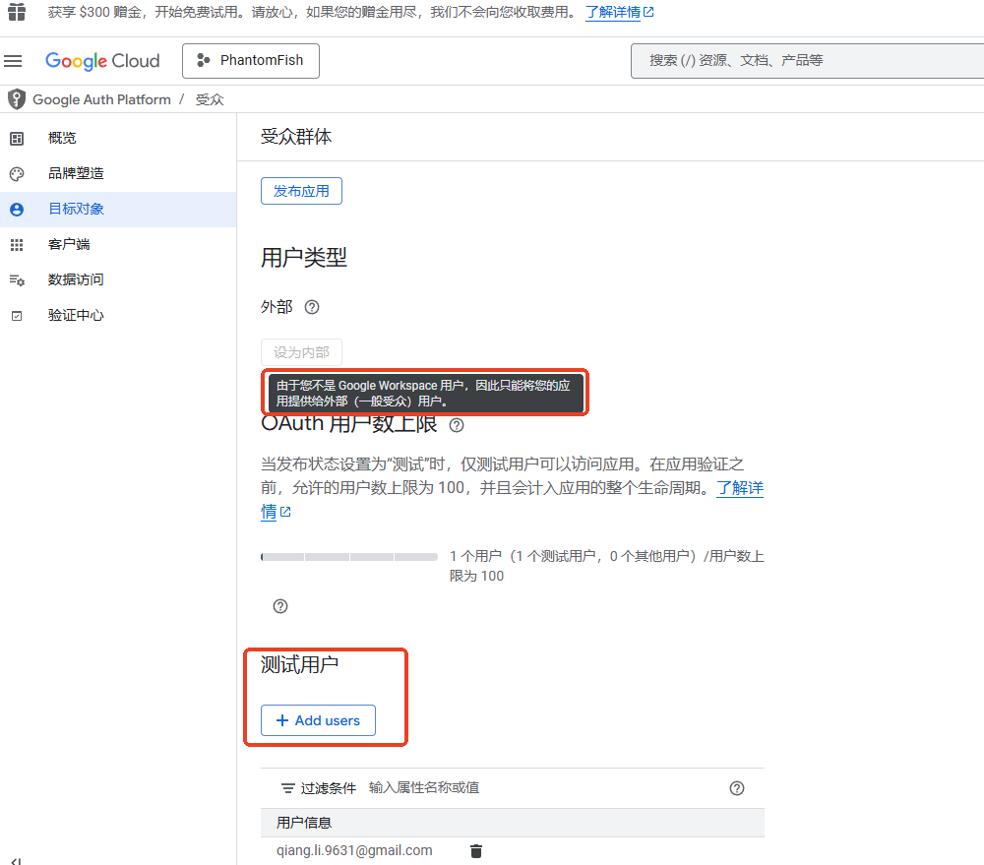

选择 外部即可，提示

您的应用只能供添加到测试用户列表中的用户使用。一旦您的应用准备就绪可以发布，您可能需要验证应用

如果要使用这个项目测试的，需要在 目标对象->测试用户-> Add users

添加一个 账号邮箱即可

然后回到文档 复制 docs/quickstart/quickstart.py 模块的 python 代码

到 Mac 上任意文件夹，创建 quickstart.py 将复制的代码粘贴进去

上面文档中下载的 credentials.json 放在 跟quickstart.py 同级目录下

执行命令：python3 quickstart.py

发现报错，google 库找不到

原因：上面我是在 虚拟环境中安装的 pip3 install google-api-python-client google-auth-httplib2 google-auth-oauthlib

所以执行 quickstart.py 需要在虚拟环境中

重新打开一个命令行输入命令激活虚拟环境

输入命令激活虚拟环境: source myenv/bin/activate

执行 cd 到quickstart.py 所在的文件夹

显示在 myenv 虚拟环境中，然后执行 python3 quickstart.py

第一次执行会自动打开 google cloud 项目页面，设置权限，然后继续执行， credentials.json 同级目录下载一个 token.json，继续执行会在会显示执行结果

之后再执行，不会弹出 权限申请界面，

如果修改项目设置，需要重新下载 credentials.json，并且删除 token.json，执行会再次打开 权限申请界面

quickstart.py 代码

# 设置访问 google docs 上 documents 文档，readonly 表示只读

SCOPES = ["https://www.googleapis.com/auth/documents.readonly"]

# 这个是 google docs 文档的id

DOCUMENT_ID = "195j9eDD3ccgjQRttHhJPymLJUCOUjs-jmwTrekvdjFE"

Id 如何找？

随便找一个文档，打开，连接如下

<https://docs.google.com/spreadsheets/d/1Zobv9DrEkxnaEirzoMtr5Zx1gCOzGHSvC5m_WQPq9Ao/edit?gid=0#gid=0>

其中 1Zobv9DrEkxnaEirzoMtr5Zx1gCOzGHSvC5m_WQPq9Ao 就是文档唯一 id